Переставляю Вашему вниманию занятия объединения «Шахматы» для 3 года обучения в период с 21.09-27.09. Прошу ознакомиться с данным материалом и по возможности выполнить задания. По всем вопросом обращаться лично к педагогу Соколову Александру Сергеевичу.
Слоновые окончания.
Слоны разноцветные.
Окончание с большим количеством пешек
Лишняя пешка в эндшпиле с разноцветными слонами далеко не всегда достаточна для выигрыша.
На данной диаграмме - важное для практиков-шахматистов окончание. Приводим анализ гроссмейстера Авербаха из книги «Шахматные окончания - слоновые, коневые».
1. Kpf1 Крf8 2. Кре2 Кре8 3. Kpd3 Се5 4. b3 (Если 4. а4. то 4.... Сb3 5. а5 Са4=) 4. ... Kpd7 5. Cb4 g6 6. Кре3 Крс6 7. а4 Крb6 8. Cf8 b5 9. b4 Cd5 10. g3 Се6 11. Kpd4 Сb3! 12. а5+ Крb5 13. Кре5 Се6 14. Крf6 Крс6 15. Kpg5 Крb5 16. h4 Крс6 17. f3 Cd5! (Проигывало 17. ... Крb5 из-за 18. g4! hg 19. fg) 18. Kpf4 Kpb5 19. g4 Крс6 20. gh gh 21. Kpg3 Kpb5 с ничьей.
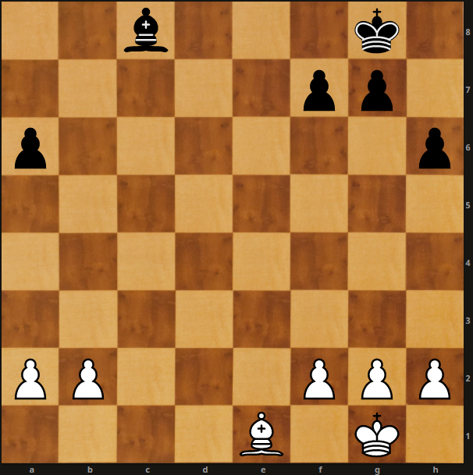
Для эндшпилей с одной или нескольми лишними пешками Авербах дает определение трех типичных ничейных позиций.
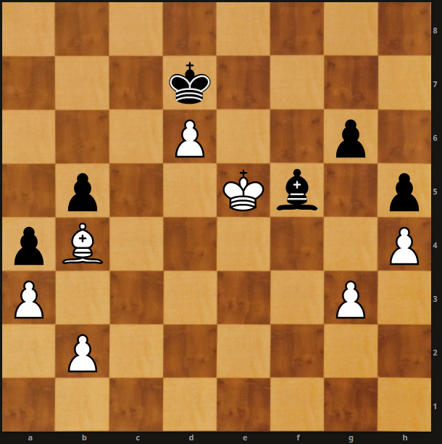
1-я типичная ничейная позиция - король занимает неуязвимое поле перед проходной пешкой, слон самостоятельно защищает пешки на флангах. Черные могут делать пассивные ходы.
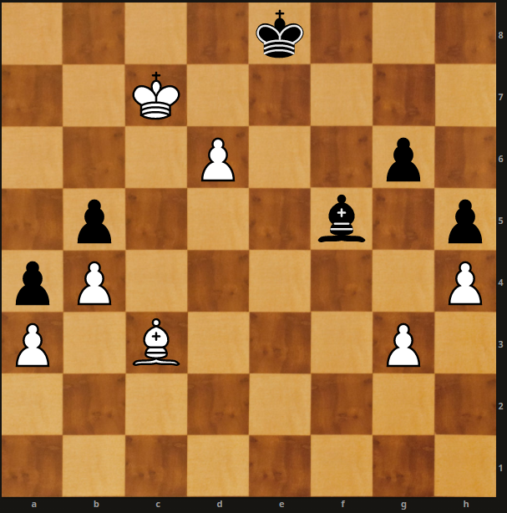
2-я типичная ничейная позиция - белый король прорвался к проходной, но проходная пешка задерживается совместно королем и слоном защищающейся стороны; обязанность слона, кроме того, защитить свои пешки, если белый король попытается на них напасть.
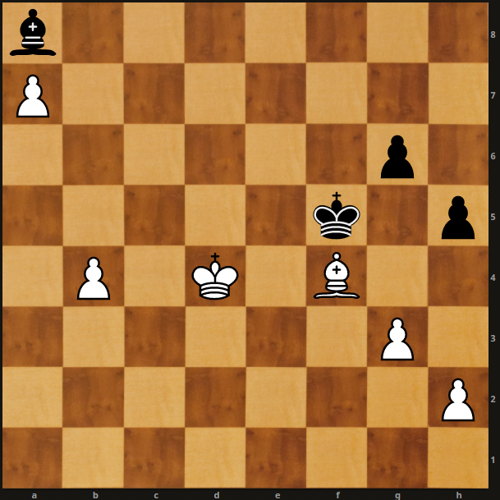
3-я типичная ничейная позиция - король защищающейся стороны перемешается вместе с королем противника, препятствуя его вторжению.
1. Крс5 Крс6 2. Kpb6 Kpd7 3. b5 Крс8!= (Ошибочно 3. ... Сf3? из-за 4. а8Ф! С:а8 5. Кра7 Cf3 6. Крb8! и белые выигрывают, надвигая свою пешку «b»).
Итак, для выигрыша недостаточно иметь лишнюю проходную пешку, а необходимо создать еще и вторую угрозу, например, вторую проходную, или отвлечь короля защищающейся стороны угрозой нападения на пешки.
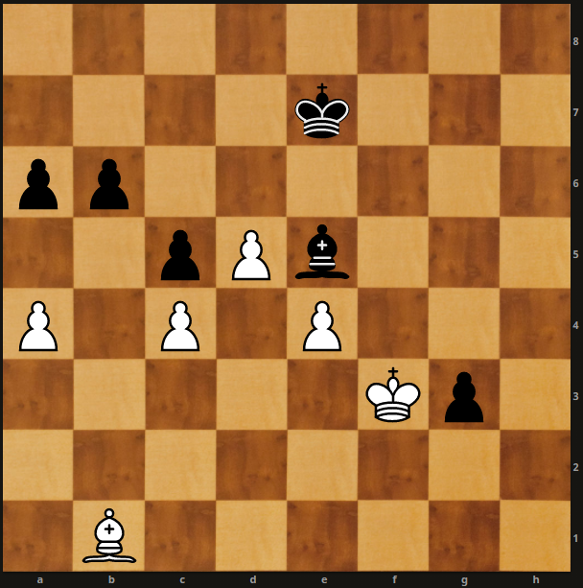
Одной проходной g3 для победы недостаточно, поэтому черные организуют вторую проходную:
1. ... b5 2. ab ab 3. cb Kpd7 (Сильнее 3.... с4!) 4. Cd3 Крс7 5. Сf1 Крb6 6. Kpg2? Кра5 7. Крf3 Крb4 8. b6 с4 9. b7 с3 10. Cd3 Крb3 11. Kpg2 с2, и белые сдались.
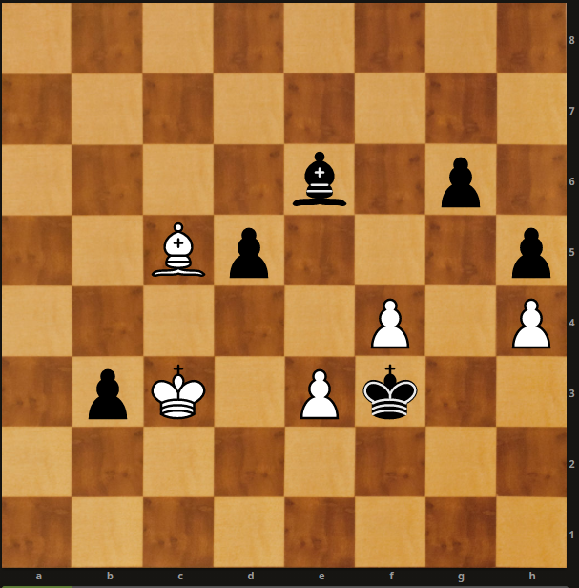
На первый взгляд - 1-я типичная ничейная позиция (белый король блокирует проходную b3 и даже грозит се выиграть), а белый слон вроде бы защищает все свои пешки на королевском фланге. Однако блестящей жертвой двух пешек черные добивается позиции с двумя проходными пешками, в которой белые бессильны:
1.. .. g5!! 2. fg (Если 2. hg, то 2. ... h4-+)
2.. .. d4+!! (Чтобы сохранить проходную b3) 3. cd Kpg3 4. Са3 Кр:b4 5. Kpd3 Kp:g5 6. Kpe4 h4 7. Крf3 Cd5+, и белые сдались.
Красивейшее окончание!

